**Gerenciamento** **do** **Tempo**



**Joyce** **Gomes** **Silveira** **de** **Morais,** **PMP**

**Introdução**



As 10 áreas de conhecimento

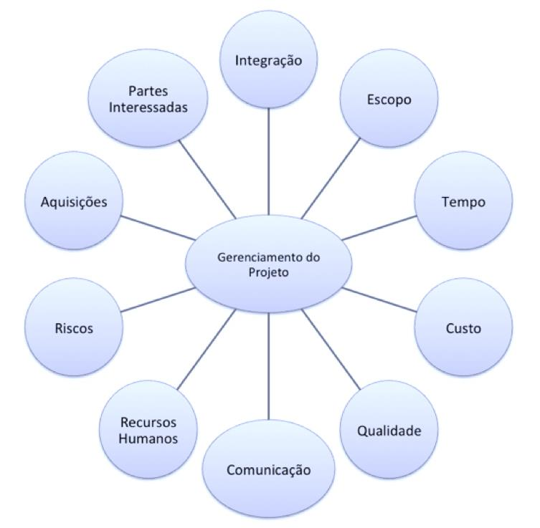

Objetivo da Gerencia do Tempo



O objetivo da **gerência** **do** **tempo** **de** **projeto** é planejar e controlar os processos requeridos, a fim de realizar as entregas no tempo previsto para o projeto, garantindo que o mesmo cumpra com os prazos definidos.

Como fazer???



• Processo 6.1: Planejar o Gerenciamento do Cronograma: – Para estabelecer COMO gerenciar o cronograma.

– Estabelecer quantas reuniões, periodicidade.

– Como vai executar todos os demais processos desta área de conhecimento.

– Definição de quais ferramentas e técnicas serão usadas. Inclusive a forma como vai controlar o cronograma.

**Planejar** **o** **Gerenciamento** **do** **Cronograma**



**Entradas**

**Plano** **de** **Gerenciamento** **do** **Projeto**

**Termo** **de** **Abertura** **do** **Projeto**

**Fatores** **Ambientais**

**Ferramentas** **e** **Técnicas**

**Opinião** **Especializada**

**Técnicas** **Analíticas**

**Reuniões**

**Saídas**

**Plano** **de** **Gerenciamento** **do** **Cronograma**

O que está envolvido?

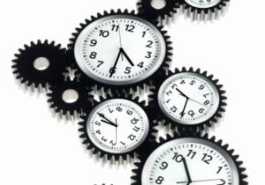

• A máxima: “Tempo é lucro.” • Qual o custo de um atraso?

• Um atraso pode significar a perda de oportunidade, ou de mercado.

• O custo do improviso aumentando o tempo final.

7

Interfaces



O importante é integrar!

8

Interfaces com demais áreas de conhecimento



• Como fazer cronograma sem antes definir o escopo?

• Como controlar recursos das atividades sem que os houvesse definido?

• O que fazer se não houver integração?

9

PMBOK 5ª ed. P.145

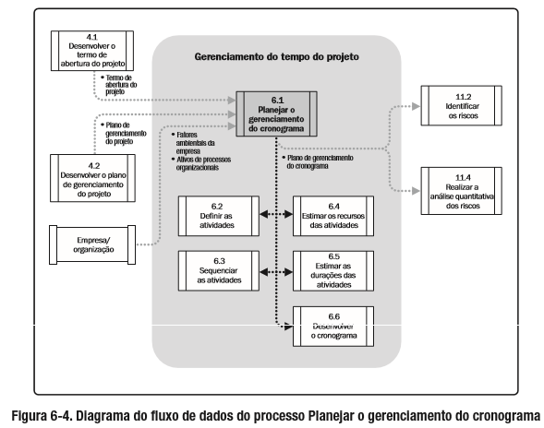

O que não é Gerenciamento do Tempo?



Gerenciamento do Tempo não é Gerenciamento de Ferramenta (Project Builder, MS Project, Primavera, etc, …).

A ferramenta, serve apenas para auxiliar no planejamento e controle.

Cronograma é um resultado, e nele inserimos as informações referentes aos processos de planejamento e controle.

11

Um resultado

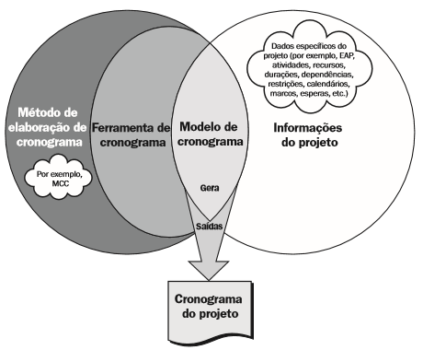

PMBOK 5ª ed. P.144

12

PMBOK 5ª ed. P.144

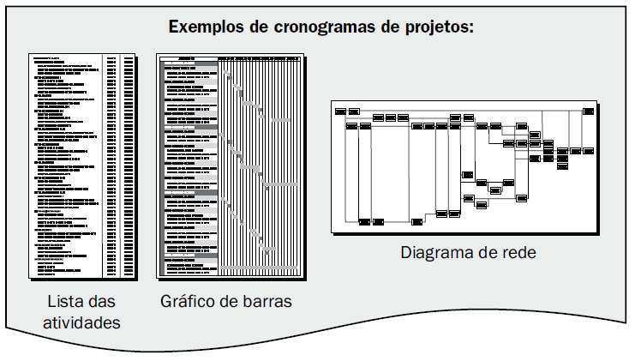

13

O Cronograma



• Gerenciar o cronograma enfatiza a importância da programação em Gerenciamento de Projetos.

• No cronograma não se deve digitar datas simplesmente, isto seria uma agenda! Mas sim programar com o auxílio de técnicas e ferramentas, a fim de se chegar a um resultado não apenas informado, mas calculado, considerando estimativas, riscos.

Dicas



• Seu planejamento estará bom se estiver realista, Factível.

• Estimativas realistas nem sempre agradam a todos, por isto, seja claro, objetivo e entregue planos alternativos para decisão. Gere alternativas sempre!

• Para fazer estimativas realistas, é preciso acompanhar a forma como o tempo é gasto!

• Não gere excesso de informação quando for planejar.

• Planeje pensando em como vai controlar! Assim, evitará informação desnecessária no cronograma.

15

Os Processos no PMBOK



• 6 Processos para planejamento • 1 Processo para controle

Este resultado já é um indicador da importância de primeiro planejar para se saber o que será controlado.

16

Processos no PMBOK



FASE PLANEJAMENTO

– 6.1: Planejar o Gerenciamento do Cronograma – 6.2: Definir as atividades

– 6.3: Sequenciar as atividades

– 6.4: Estimar os recursos das atividades – 6.5: Estimar as durações das atividades – 6.6: Desenvolver o cronograma

FASE CONTROLE

– 6.7: Controlar o cronograma

17

Resumindo...

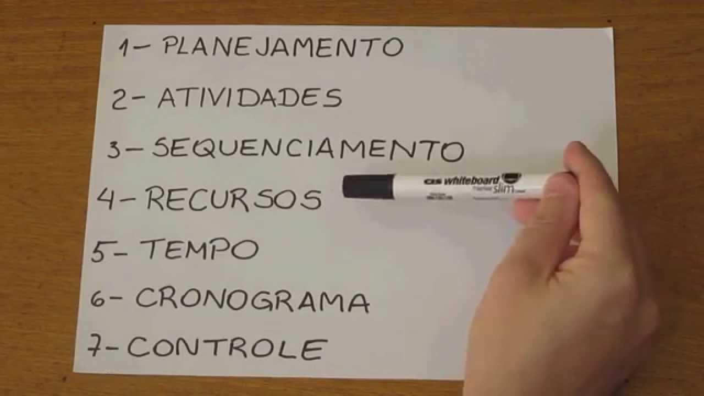

Itens necessários para Planejar o tempo



• Estrutura analítica do projeto – EAP: Principal entrada para a definição da atividade.

• Declaração do escopo: As informações contidas na mesma devem ser consideradas, explicitamente, durante a definição das atividades.

• Informações históricas: Atividades que foram realmente requeridas em projetos anteriores parecidos que devem ser consideradas.

• Restrições: As restrições podem determinar, por exemplo, as ferramentas e formas de se executar uma tarefa.

• Premissas: são fatores considerados verdadeiros para o planejamento do cronograma do projeto.

19

Itens de Controle do Tempo



• Marcos: Checagem de cumprimento dos marcos

• Verificar possíveis desvios do que foi planejado e ajustar: – Pontos de checagem

– Mudanças no Cronograma – Investigar alternativas

– Executar ajustes

– Falhar no controle é investir no fracasso!